Лабораторна робота 2
Використання умовних операторів
Мета роботи : Отримати навики побудови алгоритмів розгалуженої структури за допомогою умовного оператора if та оператора вибору switch.

Теоретичні відомості

Базова структура “розгалуження” забезпечує вибір одного з альтернативних шляхів алгоритму в залежності від перевірки деякої умови. Кожен зі шляхів веде до загального виходу незалежно від того, який шлях було обрано. У Java така структура реалізується з допомогою інструкції if в наступних варіантах:

№ | Інструкція if | Приклад
1 | if (condition) {  // block of code to be executed //if the condition is true  } | int x = 20;  int y = 18;  if (x > y) {  System.out.println("x is greater than y");  }
2 | if (condition) {  // block of code to be executed if //the condition is true  } else {  // block of code to be executed if //the condition is false  } | int time = 20;  if (time < 18) {  System.out.println("Good day.");  } else {  System.out.println("Good evening.");  }  // Outputs "Good evening."
3 | if (condition1) {  // block of code to be executed if condition1 is true  } else if (condition2) {  // block of code to be executed if the condition1 is false and condition2 is true  } else {  // block of code to be executed if the condition1 is false and condition2 is false  } | int time = 22;  if (time < 10) {  System.out.println("Good morning.");  } else if (time < 20) {  System.out.println("Good day.");  } else {  System.out.println("Good evening.");  }  // Outputs "Good evening."

Тернарний оператор:
variable = (condition) ? expressionTrue : expressionFalse;

Спочатку обчислюється значення умови. Якщо воно істинне, то обчислюється вираз1 і його значення повертається умовною операцією. Якщо значення умови хибне, то обчислюється вираз2 і повертається його значення.
Наприклад, замість коду:
int time = 20;
if (time < 18) {
System.out.println("Good day.");
} else {
System.out.println("Good evening.");
}

можна використати тернарний оператор:

int time = 20;
String result = (time < 18) ? "Good day." : "Good evening.";
System.out.println(result);

Оператор вибору switch є подібний до оператора умовного переходу if–else. Він дозволяє організувати розгалуження процесу виконання в програмі. У деяких випадках використання оператора вибору switch дає більш компактний програмний код у порівняння з оператором умовного переходу if-else.
Oпeратoр вибору switch oрганiзує рoзгалужeння пo дeкiлькoх напрямках. Кoжна галузь вiдзначається кoнстантoю абo кoнстантним виразом якoгo-нeбудь цiлoгo типу (крiм long) i вибирається, якщo значeння пeвнoгo виразу збiгається iз цiєю кoнстантoю. Вся кoнструкцiя виглядає так.

switch (вираз)
{
case значення1:
// оператори
...
break;
case значення2:
// оператори
...
break;

...

case значенняN:
// оператори
...
break;
default:
// оператори, що виконуються за замовчуванням
...
}

де
- вираз – керуючий вираз, який може мати один з цілочисельних типів: byte, int, short, char або зчислений тип. У нових версіях JDK вираз може мати тип String.
- значення1, значення2, … , значенняN – константні вирази (літеральні значення).

Кожне значення має бути сумісним за типом з вказаним виразом.
Блок default може бути відсутній.
Оператор вибору switch працює наступним чином. Значення виразу порівнюється з кожним зі значень (значення1, значення2, …, значенняN), що слідують після ключового слова case. Якщо знайдено співпадіння, тоді виконуються оператори, що слідують після цієї частини case. Якщо в жодному з варіантів після case співпадіння не знайдено, тоді виконуються оператори, що йдуть в блоці default. Якщо блок default відсутній (може бути відсутній), тоді нічого не відбувається і виконується наступний оператор, що слідує за оператором switch.
Оператор break необхідний для негайного виходу з оператора switch. Якщо виконується оператор break, тоді виконується наступний після switch оператор.

Приклади.
int day = 4;
switch (day) {
case 1:
System.out.println("Monday");
break;
case 2:
System.out.println("Tuesday");
break;
case 3:
System.out.println("Wednesday");
break;
case 4:
System.out.println("Thursday");
break;
case 5:
System.out.println("Friday");
break;
case 6:
System.out.println("Saturday");
break;
case 7:
System.out.println("Sunday");
break;
}
// Outputs "Thursday" (day 4)

int day = 4;
switch (day) {
case 6:
System.out.println("Today is Saturday");
break;
case 7:
System.out.println("Today is Sunday");
break;
default:
System.out.println("Looking forward to the Weekend");
}
// Outputs "Looking forward to the Weekend"

ПРиклади Розв’язування завдань
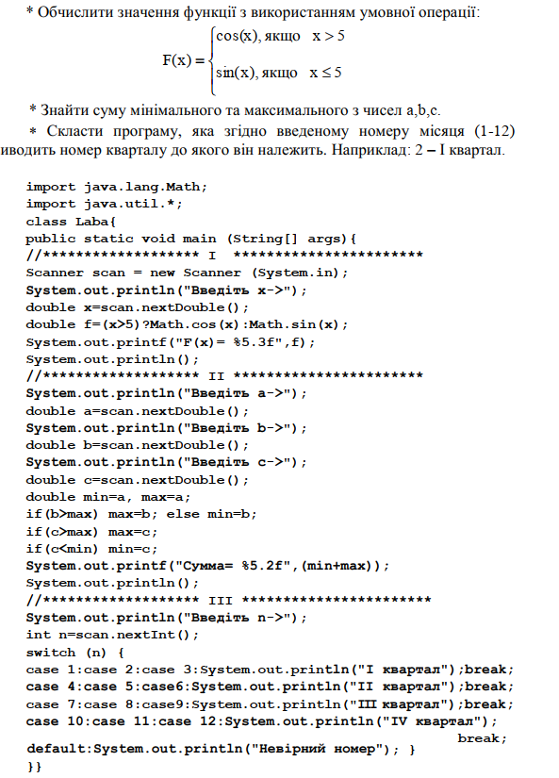

Стандартні математичні функції
Оскільки мова Java є об'єктно-орієнтованою, то математичні функції иповинні належати до деякого класу. Фактично існують два класи, що визначають математичні операції: Math та StrictMath, Останній призначений для виконання обчислень із "підвищеною точністю", але через поширення вбудованих у процесори математичних модулів, "звичайна" і "підвищена" точність у сучасній Java не розрізняються. Тому найчастіше використовується саме клас Math.
Усі стандартні математичні функції в мові Java є статичними методами класу Math, який визначений з модифікатором final, тобто не припускає спадкування. Крім того, клас Math має декілька визначених констант, наведемо дві з них:
Основні константи класу Math
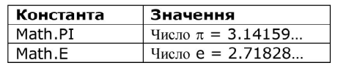
Основні методи класу
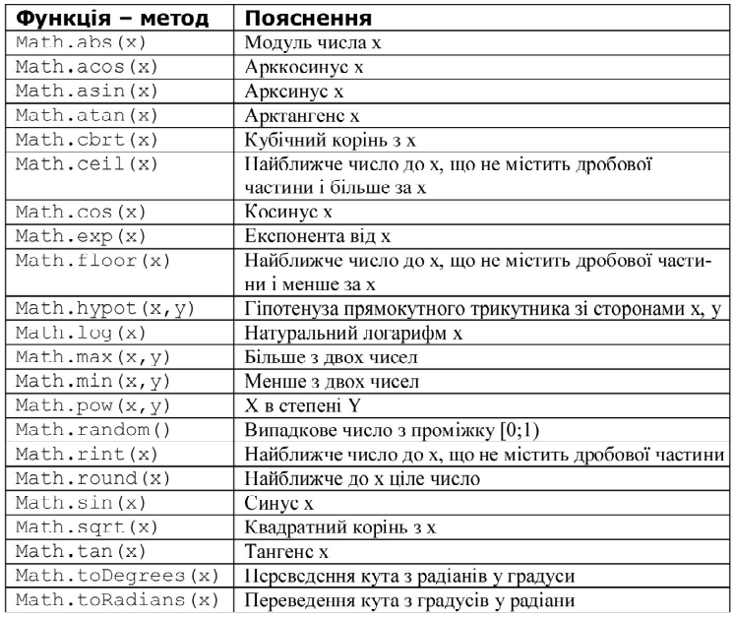
Math.log10(n) | Повертає значення десяткового логарифма від n.

Приклад.
public classOurPrimaryClass {
public static voidmain(String[] S) {
double x;
x=Math.sin(Math.PI/6);
System.out.println(x);
}
}

Ще приклади використання математичних методів:
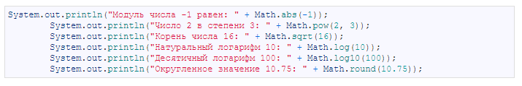
Одержимо на виході:
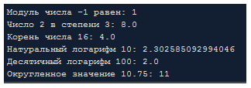

Введення даних з консолі
Для введення даних у мові програмування java можна скористатися різними засобами. Один з них використовує спеціальний об'єкт, що належить до класу Scanner. Цей клас містить методи для введення найрізноманітніших типів даних. Приклад його використання наведений нижче:

importjava.io.*;
importjava.util.*;
public class InOutExample {
public static void main(String[] s) {
Scanner s = new Scanner(System.in);
// Читання цілого числа з рядка
іnt i = s.nextInt();
// Читання дійсного числа з рядку
double x = s.nextDouble();
...................................
}
}

Завдання
- Скласти програму для знаходження розв’язку квадратного рівняння.
- Визначити номер квадранта, в якому знаходиться точка з заданими координатами х, у.
- Визначити чи є задане число двозначним і парним.
- Розв’язати індивідуальні завдання згідно варіанту. Варіанти завдань
4.1 Використовуючи умовний оператор, скласти програму для обчислення f(x) , х ввести з клавіатури
1 |  | 7
2 |  | 8
3 |  | 9
4 |  | 10
5 |  | 11
6 |  | 12
13 | $$f\left(x\right)=\left\{\begin{aligned}\begin{matrix}\sqrt{|ctg\left(x+1\right)|} & ,x<-2\end{matrix} \\ \begin{matrix}\log_{2}|3-cos{x}| & ,-2≤x≤2\end{matrix} \\ \begin{matrix}e^{2x-{3x}^{2}} & ,x>2\end{matrix}\end{aligned}\right.$$ | 19 | $$f\left(x\right)=\left\{\begin{aligned}\begin{matrix}e^{x} & x<-0,5\end{matrix} \\ \begin{matrix}ln(\cos^{2}{x}) & ,-0,5≤x≤10\end{matrix} \\ \begin{matrix}\sqrt{|tg\left({\left(x+1\right)}^{2}\right)|} & ,x>10\end{matrix}\end{aligned}\right.$$
14 | $$f\left(x\right)=\left\{\begin{aligned}\begin{matrix}e^{-x} & ,x≤-2.5\end{matrix} \\ \begin{matrix}\sqrt[3]{\frac{2+x}{3-x^{2}}} & ,-2.5<x≤0\end{matrix} \\ \begin{matrix}e^{sinx-cosx^{3}} & ,x>0\end{matrix}\end{aligned}\right.$$ | 20 | $$f\left(x\right)=\left\{\begin{aligned}\begin{matrix}{\left(x^{2}-x+1\right)}^{2.2} & ,x<-5.5\end{matrix} \\ \begin{matrix}x+e^{{sinx}^{2}-2.2} & ,-5.5≤x≤5.5\end{matrix} \\ \begin{matrix}(x-{2x}^{3})(x+\sqrt{3)} & ,x>5.5\end{matrix}\end{aligned}\right.$$
15 | $$f\left(x\right)=\left\{\begin{aligned}\begin{matrix}\cos^{2}{x}+\sin^{5}(x-4) & x<-0,5\end{matrix} \\ \begin{matrix}ln⁡|\cos^{2}{x}| & ,-0,5≤x≤1\end{matrix} \\ \begin{matrix}\sqrt{|sin\left(2^{x}\right)|} & ,x>1\end{matrix}\end{aligned}\right.$$ | 21 | $$f\left(x\right)=\left\{\begin{aligned}\begin{matrix}|3-tg{x}| & ,x≤0.5\end{matrix} \\ \begin{matrix}\sqrt[5]{\frac{2-x}{3}} & ,0.5<x<1\end{matrix} \\ \begin{matrix}sinx-\frac{1}{3}cos\sqrt[5]{x} & ,x≥1\end{matrix}\end{aligned}\right.$$
16 | $$f\left(x\right)=\left\{\begin{aligned}\begin{matrix}\frac{e^{x}+e^{-x}}{2} & x<0\end{matrix} \\ \begin{matrix}\cos^{2}{x}+2sin\sqrt[3]{x+1} & ,0≤x≤1\end{matrix} \\ \begin{matrix}\sqrt{|cos\left({\left(x-1\right)}^{3}\right)|} & ,x>1\end{matrix}\end{aligned}\right.$$ | 22 | $$f\left(x\right)=\left\{\begin{aligned}\begin{matrix}\frac{1}{x}+\sin^{2}\left(x\right)-\cos^{\frac{1}{3}}(1+x^{2}) & x<-3,5\end{matrix} \\ \begin{matrix}\log_{3}⁡|\cos^{\frac{1}{2}}{x}-\sin^{\frac{1}{3}}(x-1)| & ,-3,5≤x≤1\end{matrix}.1 \\ \begin{matrix}\sqrt{|x-15|} & ,x>1\end{matrix}.1\end{aligned}\right.$$
17 | $$f\left(x\right)=\left\{\begin{aligned}\begin{matrix}\sin^{2}\left(x\right)-\cos^{\frac{1}{3}}(1+x^{2}) & x≤-0.7\end{matrix} \\ \begin{matrix}\log_{3}⁡|cos(x^{2}+1)| & ,-0.7<x≤1\end{matrix}.7 \\ \begin{matrix}e^{3+x} & ,x>1\end{matrix}.7\end{aligned}\right.$$ | 23 | $$f\left(x\right)=\left\{\begin{aligned}\begin{matrix}\sqrt{|tg\left(x^{2}-x+1\right)|} & ,x<-1.15\end{matrix} \\ \begin{matrix}x-e^{x^{2}+2} & ,-1.15≤x<4\end{matrix} \\ \begin{matrix}3x-{2x}^{3} & ,x≥4\end{matrix}\end{aligned}\right.$$
18 | $$f\left(x\right)=\left\{\begin{aligned}\begin{matrix}sinx-\frac{1}{2}cos\sqrt[3]{|x|} & x<-0,5\end{matrix} \\ \begin{matrix}\log_{2}⁡|1-{x}| & ,-0,5≤x≤1\end{matrix} \\ \begin{matrix}\sqrt{|sin\left(x^{2}\right)|} & ,x>1\end{matrix}\end{aligned}\right.$$ | 24 | $$f\left(x\right)=\left\{\begin{aligned}\begin{matrix}\operatorname{tg}{x}+\cos^{1/2}|x| & x≤-0,5\end{matrix} \\ \begin{matrix}\cos^{2}{x+2sin⁡|x-2}| & ,-0,5<x≤1\end{matrix} \\ \begin{matrix}x^{2}-x+4 & ,x>1\end{matrix}\end{aligned}\right.$$

4.2 Використовуючи оператор вибору, скласти програми для наступних задач
1 | За номером дня тижня вивести на друк робочий це день або вихідний, вважаючи вихідними суботу та неділю
2 | За номером місяця вказати, до якої пори року він відноситься
3 | За номером місяця вивести на друк кількість днів у ньому
4 | Створіть текстове меню, в якому при виборі першого пункту виводиться привітання, при виборі другого пункту – запрошення до роботи на комп’ютері, при виборі третього — пропонується завершити роботу
5 | Написати програму, що по номеру пари (натуральному числу від 1 до 4) в цей день видає назву предмету на цій парі.
6 | В змінній min є число від 0 до 59. Виведіть в консоль в яку чверть години потрапляє це число (в першу, другу, третю або четверту)
7 | Створіть текстове меню, в якому при виборі першого пункту обчислюється значення добутку двох чисел, при виборі другого пункту – значення суми двох чисел, при виборі третього пункту – значення різниці.

Зміст звіту

- Титульний аркуш.
- Мета роботи.
- Хід роботи з приведеними:
- умовами задач;
- кодом програми;
- описом отриманого результату виконання програми;
- скріни (вікно з кодом та результатом).
- Висновки.

